INDICAÇÃO Nº 1170/2018

Sugere ao Poder Executivo Municipal que proceda a roçagem, limpeza e retirada de entulhos da área publica localizada na Rua Benjamim Wiezel defronte o nº 1029 no Inocoop. (Foto anexa). (A)

Excelentíssimo Senhor Prefeito Municipal,

Nos termos do Art. 108 do Regimento Interno desta Casa de Leis, dirijo-me a Vossa Excelência para sugerir ao setor competente que proceda a roçagem, limpeza e retirada de entulhos da área publica localizada na Rua Benjamim Wiezel defronte o nº 1029 no Inocoop.

**Justificativa:**

Fomos procurados por munícipes solicitando essa providencia, pois, da forma que se encontra a referida área está com mato e entulhos favorecendo a proliferação de animais peçonhentos, causando transtornos e insegurança.

Plenário “Dr. Tancredo Neves”, em 01 de Fevereiro de 2018.

**José Luís Fornasari**

**“Joi Fornasari”**

- Vereador -

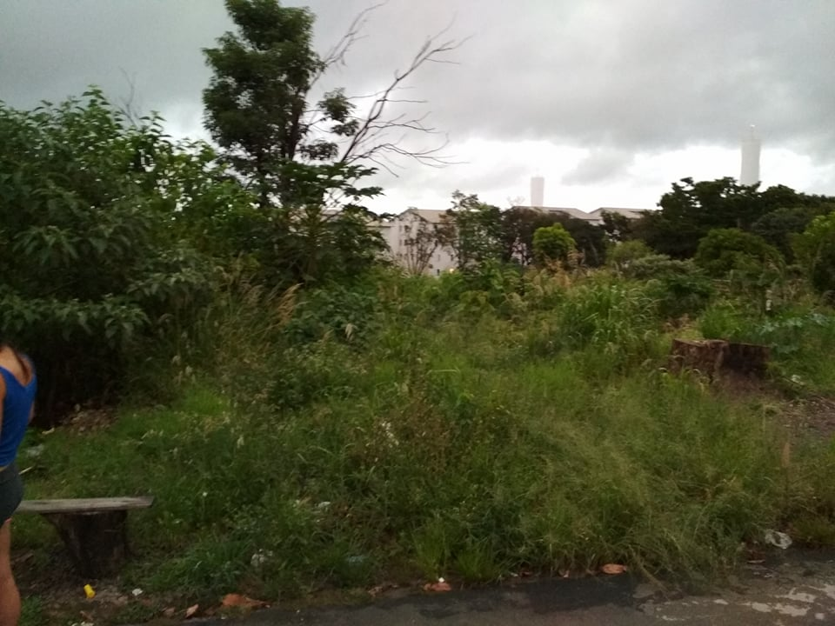

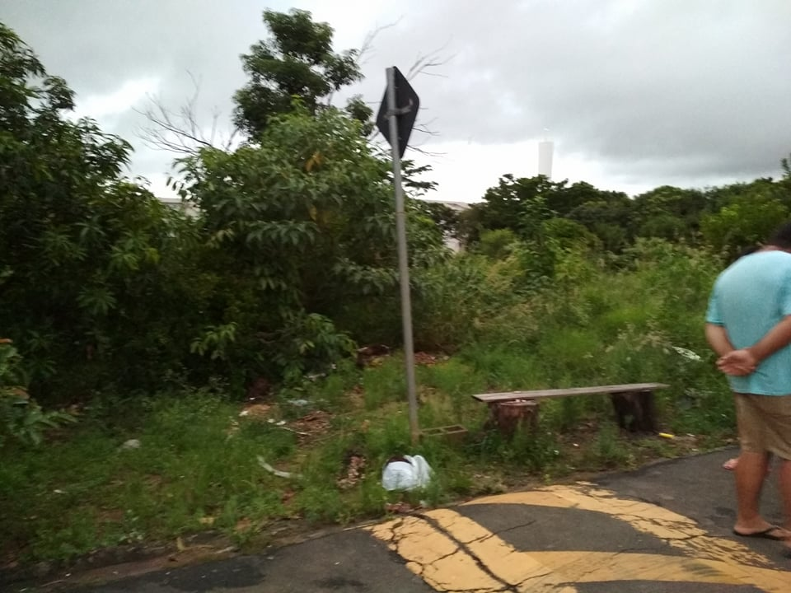

Sugere ao Poder Executivo Municipal que proceda a roçagem, limpeza e retirada de entulhos da área publica localizada na Rua Benjamim Wiezel defronte o nº 1029 no Inocoop.